О внесении изменений в нормативные правовые акты МВД России

Внести изменения в нормативные правовые акты МВД России согласно прилагаемому Перечню (приложение).

Министр
генерал полиции В. Колокольцев

Приложение
к приказу МВД России
от .2017 №

ПЕРЕЧЕНЬ
изменений, вносимых в нормативные правовые акты МВД России

- В Административном регламенте Министерства внутренних дел Российской Федерации по предоставлению государственной услуги по проведению экзаменов на право управления транспортными средствами и выдаче водительских удостоверений, утвержденном приказом МВД России от 20 октября 2015 г. № 995:
1.1. В пункте 1:
1.1.1. После слов «Российской Федерации⁶» дополнить словами «, а также связанных с выдачей российских национальных водительских удостоверений взамен ранее выданных российских национальных водительских удостоверений и выдачей международных водительских удостоверений в многофункциональных центрах предоставления государственных и муниципальных услуг⁷».
1.1.2. Дополнить сноской «7» следующего содержания:
«⁷ Далее – «многофункциональные центры».».
1.2. Пункт 4 дополнить подпунктами 4.12 – 4.14 следующего содержания:
«4.12. Сведения о местонахождении, контактных телефонах (телефонах для справок), режиме работы, электронных адресов в сети Интернет официальных сайтов многофункциональных центров.
4.13. На Едином портале размещается информация, предусмотренная подпунктами 4.2, 4.4 – 4.6 настоящего пункта, а также:
4.13.1. Круг заявителей.
4.13.2. Срок предоставления государственной услуги.
4.13.3. Результаты предоставления государственной услуги, порядок представления документа, являющегося результатом предоставления государственной услуги.
4.13.4. Исчерпывающий перечень оснований для приостановления или отказа в предоставлении государственной услуги.
4.13.5. О праве заявителя на досудебное (внесудебное) обжалование действий (бездействия) и решений, принятых (осуществляемых) в ходе предоставления государственной услуги.
4.14. Информация на Едином портале о порядке и сроках предоставления государственной услуги на основании сведений, содержащихся в федеральной государственной информационной системе «Федеральный реестр государственных и муниципальных услуг (функций)», предоставляется заявителю бесплатно.
Доступ к информации о сроках и порядке предоставления услуги осуществляется без выполнения заявителем каких-либо требований, в том числе без использования программного обеспечения, установка которого на технические средства заявителя требует заключения лицензионного или иного соглашения с правообладателем программного обеспечения, предусматривающего взимание платы, регистрацию или авторизацию заявителя или предоставление им персональных данных.».
1.3. В пункте 5 слова «пункте 4» заменить словами «подпунктах 4.1 – 4.9, 4.11 – 4.12 пункта 4».
1.4. Пункт 6 дополнить абзацем вторым следующего содержания:
«Консультирование по вопросам выдачи многофункциональными центрами российских национальных водительских удостоверений взамен ранее выданных российских национальных водительских удостоверений и выдачи международных водительских удостоверений также может осуществляться работниками многофункциональных центров.».
1.5. В пункте 8:
1.5.1. В подпункте 8.6 после слов «экзаменационных подразделений» дополнить словами «или работников многофункциональных центров».
1.5.2. Дополнить подпунктом 8.7 следующего содержания:
«8.7. О местонахождении, контактных телефонах, режиме работы многофункциональных центров.».
1.6. Пункт 13 дополнить абзацем третьим следующего содержания:
«Прием документов о выдаче, а также выдача поступивших из подразделений Госавтоинспекции российских национальных водительских удостоверений взамен ранее выданных российских национальных водительских удостоверений и выдача международных водительских удостоверений может осуществляться в многофункциональных центрах.».
1.7. Пункт 17 дополнить подпунктом 17.5 следующего содержания:
«17.5. В случае выдачи многофункциональным центром российского национального водительского удостоверения взамен ранее выданного российского национального водительского удостоверения или международного водительского удостоверения, – 15 рабочих дней.».
1.8. В пункте 20:
1.8.1. После подпункта 20.2 дополнить подпунктом 20.2.(1) следующего содержания:
«20.2.(1). Кодексом Российской Федерации об административных правонарушениях⁵».
1.8.2. Подпункт 20.2.(1) дополнить сноской «5» следующего содержания:
«⁵ Собрание законодательства Российской Федерации, 2002, № 1, ст. 1; 2017, № 15 (ч. 1), ст. 2140.».
1.8.3. Сноску «5» считать сноской «6».
1.8.4. После подпункта 20.5 дополнить подпунктом 20.5.(1) следующего содержания:
«20.5.(1). Федеральным законом от 24 ноября 1995 г. № 181-ФЗ «О социальной защите инвалидов в Российской Федерации⁷.».
«1.8.5. Подпункт 20.5.(1) дополнить сноской «7» следующего содержания:
«² Собрание законодательства Российской Федерации, 1995, № 48, ст. 4563; 1998, № 31, ст. 3803; 1999, № 2, ст. 232, № 29, ст. 3693; 2000, № 22, ст. 2267; 2001, № 24, ст. 2410, № 33 (ч. 1), ст. 3426, № 53 (ч. 1), ст. 5024; 2002, № 1 (ч. 1), ст. 2, № 2, ст. 2026; 2003, № 2, ст. 167, № 43, ст. 4108; 2004, № 35, ст. 3607; 2005, № 1 (ч. 1), ст. 25; 2006, № 1, ст. 10; 2007, № 43, ст. 5084; 2007, № 49, ст. 6070; 2008, № 9, ст. 817, № 29 (ч. 1), ст. 3410, № 30 (ч. 2), ст. 3616, № 52 (ч. 1), ст. 6224; 2009, № 19 (ч. 1), ст. 2152, № 30, ст. 3739; 2010, № 50, ст. 6609; 2011, № 27, ст. 3880, № 30 (ч. 1), ст. 4596, № 45, ст. 6329, № 47, ст. 6608, № 49 (ч. 1), ст. 7033; 2012, № 29, ст. 3990, № 30, ст. 4175, № 53 (ч. 1), ст. 7621; 2013, № 8, ст. 717, № 19, ст. 2331, № 27, ст. 3460, ст. 3475, ст. 3477, № 48, ст. 6160, № 52 (ч. 1), ст. 6986; 2014, № 26 (ч. 1), ст. 3406, № 30 (ч. 1), ст. 4268, № 49 (ч. 6), ст. 6928; 2015, № 14, ст. 2008, № 27, ст. 3967, № 48 (ч. 1), ст. 6724; 2016, № 1 (ч. 1), ст. 19; № 52 (ч. 5), ст. 7510; 2017, № 11, ст. 1539.».
1.8.5. Сноску «6» считать сноской «8».
1.8.6. После подпункта 20.9 дополнить подпунктом 20.9.(1) следующего содержания:
«20.9.(1). Постановлением Правительства Российской Федерации от 27 сентября 2011 г. № 797 «О взаимодействии между многофункциональными центрами предоставления государственных (муниципальных) услуг и федеральными органами исполнительной власти, органами государственных внебюджетных фондов, органами государственной власти субъектов Российской Федерации, органами местного самоуправления⁴».
1.8.7. Подпункт 20.9.(1) дополнить сноской «4» следующего содержания:
«⁴ Собрание законодательства Российской Федерации, 2011, № 40, ст. 5559; 2012, № 53, ст. 7933; 2014, № 23, ст. 2986; № 44, ст. 6059; 2015, № 22, ст. 3227; 2016, № 33, ст. 5183; 2017, № 2, ст. 342; № 7, ст. 1089.».
1.8.8. Сноски «4» и «5» считать сносками «5» и «6» соответственно.
1.9. В пункте 21:
1.9.1. Подпункт 21.3 изложить в следующей редакции:
«21.3. Медицинское заключение о наличии (об отсутствии) у водителей транспортных средств (кандидатов в водители транспортных средств) медицинских противопоказаний, медицинских показаний или медицинских ограничений к управлению транспортными средствами¹ – в случае сдачи экзаменов, замены российского национального водительского удостоверения в связи с истечением срока его действия или в связи с подтверждением наличия у водителя транспортного средства изменений в состоянии здоровья, в том числе ранее не выявлявшихся медицинских показаний или медицинских ограничений к управлению транспортным средством, либо утраты оснований прекращения действия права на управление транспортными средствами в связи с выявлением в результате обязательного медицинского освидетельствования медицинских противопоказаний или ранее не выявлявшихся медицинских ограничений к управлению транспортными средствами в зависимости от их категорий, назначения и конструктивных характеристик в соответствии с пунктом 8 Правил возврата водительского удостоверения после утраты оснований прекращения действия права на управление транспортными средствами, утвержденных постановлением Правительства Российской Федерации от 14 ноября 2014 г. № 1191, а также в случаях, предусмотренных подпунктами «б» - «г» и «е» пункта 29 Правил, может быть представлено по желанию заявителя.».
1.9.2. В подпункте 21.4 после слов «соответствующего профессионального обучения по» дополнить словом «основным».
1.9.3. Подпункт 21.6 исключить.
1.9.4. В подпункте 21.8 после слов «Письменное согласие» дополнить словами «одного из».
1.10. В пункте 22 слова «информационных ресурсов МВД России в сети Интернет или» исключить.
1.11. Пункт 23 изложить в следующей редакции:
«23. Заявителем по собственной инициативе может быть представлен:
23.1. Документ об уплате государственной пошлины.
23.2. Заграничный паспорт, − в случае наличия волеизъявления заявителя о транслитерировании записей в водительском удостоверении в соответствии с данными, указанными в его заграничном паспорте.».
1.12. В пункте 25:
1.12.1. Дополнить абзацами первым и вторым следующего содержания:
«Должностные лица не вправе отказывать в приеме заявления и иных документов, необходимых для предоставления государственной услуги, в случае, если заявление и документы, необходимые для предоставления государственной услуги, поданы в соответствии с информацией о сроках и порядке предоставления государственной услуги, опубликованной на Едином портале.
Должностные лица не вправе отказывать в предоставлении государственной услуги в случае, если заявление и документы, необходимые для предоставления государственной услуги, поданы в соответствии с информацией о сроках и порядке предоставления государственной услуги, опубликованной на Едином портале.».
1.12.2. Дополнить подпунктами 25.3 и 25.4 следующего содержания:
«25.3. Совершения иных действий, кроме прохождения идентификации и аутентификации в соответствии с нормативными правовыми актами Российской Федерации, указания цели приема, а также предоставления сведений, необходимых для расчета длительности временного интервала, который необходимо забронировать для приема − в случае подачи заявления посредством Единого портала.
25.4. Предоставления документов, подтверждающих внесение заявителем платы за предоставление государственной услуги.».
1.13. Пункт 28 дополнить подпунктами 28.4 – 28.12 следующего содержания:
«28.4. Нахождение заявителя в розыске.
Государственная услуга приостанавливается до принятия территориальным органом МВД России решения о применении мер к заявителю либо их отмене.
28.5. Уклонение заявителя от исполнения административного наказания в части уплаты административного штрафа в срок, предусмотренный Кодексом Российской Федерации об административных правонарушениях.
Государственная услуга приостанавливается до применения к заявителю мер, предусмотренных Кодексом Российской Федерации об административных правонарушениях, либо истечения срока привлечения к административной ответственности.
28.6. Отсутствие в установленных настоящим Административным регламентом случаях сведений, подтверждающих выдачу документа о прохождении соответствующего профессионального обучения по основным программам профессионального обучения водителей транспортных средств соответствующих категорий и подкатегорий либо медицинского заключения либо водительского удостоверения.
Государственная услуга в части выдачи российского национального водительского удостоверения приостанавливается до подтверждения выдачи указанных документов.
В случае отсутствия ответа из компетентных органов в течении шести месяцев с даты направления запроса предоставление государственной услуги прекращается.
28.7. Отсутствие из компетентных органов иностранных государств сведений о выдаче заявителю иностранного национального водительского удостоверения.
Государственная услуга в части получения результата предоставления государственной услуги приостанавливается до подтверждения выдачи иностранного национального водительского удостоверения.
В случае отсутствия подтверждения выдачи иностранного национального водительского удостоверения в течение шести месяцев с даты регистрации заявления предоставление государственной услуги прекращается.
28.8. Неявка заявителя для получения результата предоставления государственной услуги.
Государственная услуга приостанавливается до личного обращения заявителя в экзаменационное подразделение для получения результата предоставления государственной услуги.
28.9. Не достижение заявителем, успешно сдавшим в случае установленном пунктом 3 статьи 26 Федерального закона от 10 декабря 1995 г. № 196-ФЗ «О безопасности дорожного движения» экзамены на право управления транспортными средствами категорий «B» или «C», восемнадцатилетнего возраста на дату получения права на управление транспортными средствами.
Государственная услуга приостанавливается до личного обращения заявителя в экзаменационное подразделение для получения водительского удостоверения по достижению восемнадцатилетнего возраста.
28.10. Обращение заявителя с заявлением о предоставлении государственной услуги в другое подразделение Госавтоинспекции.
Государственная услуга по месту первоначального (предыдущего) обращения заявителя приостанавливается до личного обращения заявителя в данное экзаменационное подразделение.
В случае неявки заявителя в экзаменационное подразделение в течение шести месяцев с даты его обращения в другое экзаменационное подразделение предоставление государственной услуги по месту первоначального (предыдущего) обращения заявителя прекращается.
28.11. Не соблюдение заявителем, ранее лишенным права управления транспортными средствами за совершение административных правонарушений, предусмотренных главой 12 Кодекса Российской Федерации об административных правонарушениях требований, условий возврата водительских удостоверений, предусмотренных пунктом 4.1 статьи 32.6 Кодекса Российской Федерации об административных правонарушениях.
Государственная услуга приостанавливается до личного обращения заявителя в экзаменационное подразделение после выполнения им требований части 4.1 статьи 32.6 Кодекса Российской Федерации об административных правонарушениях.
В случае неисполнения заявителем условий возврата водительских удостоверений, предусмотренных пунктом 4.1 статьи 32.6 Кодекса Российской Федерации об административных правонарушениях, в течение шести месяцев с даты подачи заявления предоставление государственной услуги прекращается.
28.12. Отсутствие возможности предоставления государственной услуги по техническим причинам.
Государственная услуга приостанавливается до устранения технических неисправностей.».
1.14. В пункте 29:
1.14.1. Пункт 29 изложить в следующей редакции:
«29. В случае неявки заявителя в экзаменационное подразделение в течении шести месяцев с даты приостановления предоставления государственной услуги в соответствии с подпунктами 28.1, 28.4, 28.5, 28.8 и 28.9 пункта 28 Административного регламента предоставление государственной услуги прекращается.
Информация о приостановлении и прекращении предоставления государственной услуги с указанием оснований принятия такого решения вносится в информационные системы, предназначенные для обеспечения деятельности подразделений Госавтоинспекции¹, в срок не позднее одного рабочего дня со дня принятия такого решения за исключением оснований, предусмотренных подпунктом 28.12 пункта 28 настоящего Административного регламента.
Внесенная информация заверяется квалифицированной электронной подписью должностного лица.».
1.14.2. В абзаце втором дополнить сноской «1» следующего содержания:
«¹ Далее – «информационные системы Госавтоинспекции».».
1.15. Пункт 31 дополнить абзацами вторым – пятым следующего содержания:
«Оплата государственной пошлины за предоставление государственной услуги может осуществляться заявителем с использованием Единого портала по предварительно заполненным должностным лицом реквизитам.
При оплате государственной пошлины за предоставление государственной услуги заявителю обеспечивается возможность сохранения платежного документа, заполненного или частично заполненного, а также печати на бумажном носителе копии заполненного платежного документа.
В платежном документе указывается уникальный идентификатор начисления и идентификатор плательщика.
Заявитель информируется о совершении факта оплаты государственной пошлины за предоставление государственной услуги посредством Единого портала.».
1.16. В пункте 34 слова «информационных ресурсов МВД России в сети Интернет или» исключить.
1.17. Пункт 35 изложить в следующей редакции:
«35. Заявление в письменном виде, принятое к рассмотрению, подлежит регистрации в течение 15 минут после его приема. Заявление, поданное через многофункциональный центр, подлежит регистрации в течение рабочего дня, следующего за днем получения заявления подразделением Госавтоинспекции. Заявление, поступившее в форме электронного документа с помощью Единого портала, регистрируется при личном обращении заявителя в экзаменационное подразделение и представления оригиналов документов, предусмотренных пунктом 21 настоящего Административного регламента.»
1.18. В пункте 36:
1.18.1. Слова «информационных ресурсов МВД России в сети Интернет или» исключить.
1.18.2. Дополнить подпунктами 36.1 – 36.4 следующего содержания:
«36.1. Формирование заявления осуществляется заявителем посредством заполнения электронной формы заявления на Едином портале без необходимости дополнительной подачи запроса в какой-либо иной форме.
36.2. Форматно-логическая проверка сформированного заявления осуществляется автоматически после заполнения заявителем каждого из полей электронной формы заявления. При выявлении некорректно заполненного поля электронной формы заявления заявитель уведомляется о характере выявленной ошибки и порядке ее устранения посредством информационного сообщения непосредственно в электронной форме заявления.
36.3. При формировании заявления заявителю обеспечивается:
36.3.1. Возможность копирования и сохранения заявления и иных документов, указанных в пункте 21 настоящего Административного регламента, необходимых для предоставления государственной услуги.
36.3.2. Возможность печати на бумажном носителе копии электронной формы заявления.
36.3.3. Сохранение ранее введенных в электронную форму заявления значений в любой момент по желанию пользователя, в том числе при возникновении ошибок ввода и возврате для повторного ввода значений в электронную форму заявления.
36.3.4. Заполнение полей электронной формы заявления до начала ввода сведений заявителем с использованием сведений, размещенных в федеральной государственной информационной системе «Единая система идентификации и аутентификации в инфраструктуре, обеспечивающей информационно-технологическое взаимодействие информационных систем, используемых для предоставления государственных и муниципальных услуг в электронной форме», и сведений, опубликованных на Едином портале в части, касающейся сведений, отсутствующих в единой системе идентификации и аутентификации.
36.3.5. Возможность вернуться на любой из этапов заполнения электронной формы заявления без потери ранее введенной информации.
36.3.6. Возможность доступа заявителя на Едином портале к ранее поданным им заявлениям в течение не менее 1 года, а также частично сформированных заявлений - в течение не менее 3 месяцев.
36.4. Сформированное и подписанное заявление и иные документы, указанные в пункте 21 настоящего Административного регламента, необходимые для предоставления государственной услуги, направляются в подразделение Госавтоинспекции посредством Единого портала.».
1.19. Пункт 37 дополнить абзацем вторым следующего содержания:
«В случае подачи заявления посредством Единого портала заявителю предоставляется возможность записи в любые свободные для приема дату и время в пределах установленного в экзаменационном подразделении графика приема граждан.».
1.20. В пункте 38 слова «информационных ресурсов МВД России в сети Интернет, посредством» исключить.
1.21. В пункте 39:
1.21.1. Слова «, предназначенные для обеспечения деятельности подразделений» исключить.
1.21.2. Сноску «1» исключить.
1.22. Пункт 43 изложить в следующей редакции:
«Место ожидания и приема, а также места для заполнения заявлений должны соответствовать комфортным условиям для заявителей, в том числе для лиц с ограниченными физическими возможностями, и оптимальным условиям работы должностных лиц.
В целях организации беспрепятственного доступа инвалидов (включая инвалидов, использующих кресла-коляски и собак-проводников) к месту предоставления государственной услуги им обеспечиваются:
условия для беспрепятственного доступа к помещению, где предоставляется государственная услуга, а также для беспрепятственного пользования транспортом, средствами связи и информации;
возможность самостоятельного передвижения по территории, на которой расположены помещения, где предоставляется государственная услуга, а также входа в такие помещения и выхода из них, посадки в транспортное средство и высадки из него перед входом в помещения, в том числе с использованием кресла-коляски;
сопровождение инвалидов, имеющих стойкие расстройства функции зрения и самостоятельного передвижения, и оказание им помощи в помещении, где предоставляется государственная услуга;
надлежащее размещение оборудования и носителей информации, необходимых для обеспечения беспрепятственного доступа к помещениям, где предоставляется государственная услуга, с учетом ограничений их жизнедеятельности;
допуск сурдопереводчика и тифлосурдопереводчика;
допуск в помещения, где предоставляется государственная услуга, собаки-проводника при наличии документа, подтверждающего ее специальное обучение, в случае если помещения позволяют осуществлять допуск животных;
оказание инвалидам помощи в преодолении барьеров, мешающих получению ими услуги наравне с другими лицами.».
1.23. В пункте 57:
1.23.1. Пункт 57 изложить в следующей редакции:
«Прием документов о выдаче, а также выдача поступивших из подразделений Госавтоинспекции российских национальных водительских удостоверений взамен ранее выданных российских национальных водительских удостоверений и выдача международных водительских удостоверений осуществляется в многофункциональных центрах на основании соглашений между уполномоченными многофункциональными центрами и территориальными органами МВД России на региональном уровне, разработанных и заключенных в соответствии с Положением о требованиях к заключению соглашений о взаимодействии между многофункциональными центрами и федеральными органами исполнительной власти, органами государственных внебюджетных фондов, органами государственной власти субъектов Российской Федерации, органами местного самоуправления, утвержденным постановлением Правительства Российской Федерации от 27 сентября 2011 г. № 797¹.
Для замены российского национального водительского удостоверения работником многофункционального центра осуществляется фотографирование заявителя и получение образца его личной подписи в электронной форме (вносится в соответствующую графу заявления).
В случае отсутствия предусмотренных пунктом 26 Административного регламента оснований для отказа в приеме заявления и документов, необходимых для предоставления государственной услуги, работником многофункционального центра направляются в подразделение Госавтоинспекции:
заявление (приложение № 3 к настоящему Административному регламенту);
копия паспорта или иного документа, удостоверяющего личность;
копия документа, подтверждающего регистрацию заявителя по месту жительства или по месту пребывания (при наличии регистрации);
копия медицинского заключения – в случаях, установленных подпунктом «в» пункта 30 Правил;
копия квитанции (платежного поручения) об уплате государственной пошлины либо сведения об ее уплате;
копия водительского удостоверения, – при наличии;
фотография в электронной форме, выполненная в соответствии с приложением № 3 к приказу МВД России от 13 мая 2009 г. № 365 «О введении в действие водительского удостоверения», – в случае выдачи российского национального водительского удостоверения;
фотография на матовой фотобумаге, выполненная в соответствии с приложением № 2 к приказу МВД России от 18 апреля 2011 г. № 206 «О введении в действие международного водительского удостоверения», – в случае выдачи международного водительского удостоверения;
образец личной подписи заявителя в электронной форме.
Заявление и документы, необходимые для предоставления государственной услуги, заверенные усиленной квалифицированной электронной подписью должностного лица многофункционального центра, направляются в электронной форме посредством системы межведомственного электронного взаимодействия, за исключением фотографии для оформления международного водительского удостоверения, которая направляется посредством курьерской службы многофункционального центра.
При отсутствии технической возможности направление заявления, копий документов, необходимых для предоставления государственной услуги, может осуществляться посредством курьерской службы многофункционального центра. При этом фотография для оформления российского национального водительского удостоверения и образец личной подписи заявителя направляются в электронной форме на электронном носителе.
При принятии должностным лицом подразделения Госавтоинспекции по заявлению, поданному через многофункциональный центр, решения об отказе в выдаче российского национального водительского удостоверения взамен ранее выданного российского национального водительского удостоверения, выдаче международного водительского удостоверения в случаях, предусмотренных подпунктами 27.2 – 27.5 настоящего Административного регламента, либо решения о приостановлении предоставления государственной услуги в случаях, предусмотренных подпунктами 28.1, 28.4 – 28.6, 28.11 настоящего Административного регламента, должностное лицо подразделения Госавтоинспекции передает в многофункциональный центр для последующей выдачи заявителю уведомление об отказе с указанием причин отказа либо уведомление о приостановлении предоставления государственной услуги с указанием причин ее приостановления.
Оформление водительского удостоверения либо оформление уведомления об отказе в выдаче российского национального водительского удостоверения взамен ранее выданного российского национального водительского удостоверения, выдаче международного водительского удостоверения либо оформление уведомления о приостановлении предоставления государственной услуги осуществляется должностным лицом подразделения Госавтоинспекции в течение 5 рабочих дней с даты регистрации заявления, поступившего из многофункционального центра.
Направление в многофункциональный центр водительского удостоверения, изготовленного подразделением Госавтоинспекции, осуществляется посредством курьерской службы многофункционального центра.
Передача документов между многофункциональным центром и подразделением Госавтоинспекции, в том числе посредством курьерской службы, осуществляется в сроки, установленные Соглашением, с учетом соблюдения сроков предоставления государственной услуги, предусмотренных пунктом 17.5 настоящего Административного регламента.
Получение водительского удостоверения в многофункциональном центре удостоверяется подписью заявителя в реестре выдачи водительских удостоверений многофункционального центра предоставления государственных и муниципальных услуг (приложение № 9 к настоящему Административному регламенту).
Реестр выдачи водительских удостоверений многофункционального центра предоставления государственных и муниципальных услуг, заверенный усиленной квалифицированной электронной подписью должностного лица многофункционального центра, направляется в подразделение Госавтоинспекции в электронной форме посредством системы межведомственного электронного взаимодействия в срок до окончания дня получения заявителем водительского удостоверения. Оригинал данного реестра направляется посредством курьерской службы многофункционального центра в сроки, установленные Соглашением.».
1.23.2. Абзац первый дополнить сноской «1» следующего содержания:
«¹ Далее – «Соглашение».».
1.24. Пункт 60 после слов «государственной услуги» дополнить словами «, либо поступление заявления и копий документов, необходимых для предоставления государственной услуги, посредством Единого портала или из многофункционального центра.».
1.25. Пункт 65 изложить в следующей редакции:
«65. Заявление, направленное заявителем с помощью Единого портала, или поступившее из многофункционального центра вместе с копиями прилагаемых документов (при их наличии) проходит первоначальную обработку и проверку содержащихся в нем сведений. Оригиналы документов, копии которых направлены заявителем с помощью Единого портала, за исключением заявления, представляются при личном обращении заявителя в экзаменационное подразделение.».
1.26. В пункте 66:
1.26.1. В абзаце первом после слов «о приеме» и «об отказе в приеме» слова «и регистрации» исключить.
1.26.2. Дополнить абзацами вторым – десятым следующего содержания:
«Заявителю сообщается присвоенный заявлению в электронной форме уникальный номер, по которому в соответствующем разделе Единого портала заявителю будет представлена информация о ходе выполнения указанного заявления, при этом статус заявления в личном кабинете на Едином портале обновляется до статуса «принято».
Заявитель, подавший заявление посредством Единого портала, имеет возможность получения информации о ходе предоставления государственной услуги.
Информация о ходе предоставления государственной услуги направляется заявителю в срок, не превышающий одного рабочего дня после завершения выполнения соответствующего действия, на адрес электронной почты или с использованием средств Единого портала по выбору заявителя.
При предоставлении государственной услуги в электронной форме заявителю направляются:
66.1. Уведомление о приеме и регистрации заявления и иных документов, необходимых для предоставления государственной услуги.
66.2. Уведомление о мотивированном отказе в приеме заявления и иных документов, необходимых для предоставления государственной услуги, − в случае установления наличия оснований, предусмотренных подпунктом 26.2 пункта 26 или пунктом 27 Административного регламента.
66.3. Уведомление о факте получения информации, подтверждающей оплату государственной услуги.
66.4. Уведомление о результатах рассмотрения документов, необходимых для предоставления государственной услуги.
66.5. Уведомление об отказе в предоставлении государственной услуги, − в случае установления наличия хотя бы одного из оснований, предусмотренных пунктом 27 Административного регламента.».
1.27. Пункт 67 после слов «транспортными средствами» дополнить словами «, лиц, объявленных в розыск, и учетам административных правонарушений.».
1.28. Пункт 70 дополнить абзацами вторым и третьим следующего содержания:
«В случае представления кандидатом в водители документа о прохождении соответствующего профессионального обучения по основным программам профессионального обучения водителей транспортных средств соответствующих категорий и подкатегорий, выданного организацией, осуществляющей образовательную деятельность, находящейся вне территории, обслуживаемой данным подразделением Госавтоинспекции, направляется соответствующий запрос в данную организацию, осуществляющую образовательную деятельность, для подтверждения выдачи данного документа.
В случае представления кандидатом в водители медицинского заключения, выданного медицинской организацией, находящейся вне территории, обслуживаемой данным подразделением Госавтоинспекции, направляется соответствующий запрос в данную организацию для подтверждения выдачи данного медицинского заключения.».
1.29. Пункт 75 дополнить абзацем вторым следующего содержания:
«Cведения о регистрации заявления вносятся в информационные системы Госавтоинспекции.».
1.30. В пункте 76:
1.30.1. Пункт 76 изложить в следующей редакции:
«76. Результатом выполнения административной процедуры является решение должностного лица:
76.1. О назначении кандидату в водители места, даты и времени проведения экзаменов, − в случае если Правилами предусмотрено проведение экзаменов¹.
76.2. О выдаче международного водительского удостоверения либо о выдаче российского национального водительского удостоверения взамен ранее выданного российского национального водительского удостоверения, − в случае отсутствия оснований для приостановления предоставления государственной услуги, предусмотренных подпунктами 28.1, 28.4 – 28.6 пункта 28 Административного регламента.
76.3. Об отказе в приеме и регистрации заявления и документов, необходимых для предоставления государственной услуги, – в случае наличия оснований, предусмотренных пунктами 26 или 27 Административного регламента.
Время выполнения административной процедуры – до 15 минут.».
1.30.2. Подпункт 76.1 дополнить сноской «1» следующего содержания:
«¹ Пункты 9 и 38 Правил.».
1.31. В подпункте 105.2:
1.31.1. После слов «испытательных упражнений» дополнить словами «(элементов испытательных упражнений)¹».
1.31.2. Дополнить сноской «1» следующего содержания:
«¹ Далее – «испытательные упражнения», если иное не оговаривается отдельно.».
1.32. Пункт 109 дополнить абзацем вторым следующего содержания:
«Для оказания помощи при фиксации ошибок кандидатов в водители при выполнении испытательных упражнений, в случае наличия такой необходимости, привлекаются сотрудники экзаменационного подразделения или представители организации, осуществляющей образовательную деятельность.».
1.33. Пункт 111 изложить в следующей редакции:
«111. Экзаменатор контролирует ход выполнения испытательных упражнений, подает команды кандидату в водители, ведет измерение времени выполнения упражнений, фиксирует в экзаменационном листе ошибки, выставляет итоговую оценку.».
1.34. В пункте 113:
1.34.1. Абзац первый изложить в следующей редакции:
«Проведение экзамена прекращается и выставляется оценка «НЕ СДАЛ», если кандидат в водители:».
1.34.2. Подпункт 113.2 изложить в следующей редакции:
«113.2. Сбил разметочное оборудование 3 и более раза.».
1.34.3. Подпункт 113.3 изложить в следующей редакции:
«113.3. Выехал по проекции габарита транспортного средства за границы участков испытательных упражнений, обозначенные линиями дорожной разметки 1.1 белого цвета или 1.4¹ желтого цвета и разметочными конусами (разметочными стойками)², или наехал колесом на линию разметки, обозначающую границы участков испытательных упражнений, в зависимости от условий выполнения испытательного упражнения.».
1.34.4. В подпункте 113.12 слова «либо не подал сигнал поворота 2 или более раз в случаях, когда подача указанных сигналов предусмотрена условиями выполнения упражнения» исключить.
1.35. Пункт 115 изложить в следующей редакции:
«115. Информация, полученная с использованием средств аудио- и видеорегистрации процесса проведения практических экзаменов, не позднее 1 рабочего дня, следующего за днем проведения экзамена, переносится на электронные носители, хранящиеся в экзаменационном подразделении. Срок хранения полученной информации составляет не менее 2 месяцев от даты проведения экзамена.».
1.36. Пункт 134 дополнить подпунктом 134.4 следующего содержания:
«134.4. Подтверждение факта уплаты государственной пошлины за предоставление государственной услуги.».
1.37. В пункте 149:
1.37.1. В абзаце первом после слов «должностное лицо» дополнить словами «или работник многофункционального центра (в случае обращения заявителя за предоставлением государственной услуги через многофункциональный центр)».
1.37.2. В абзаце втором после слов «должностное лицо» дополнить словами «(работник многофункционального центра)».
1.37.3. Дополнить абзацем третьим следующего содержания:
«Заявителям также обеспечивается возможность оценить доступность и качество государственной услуги на Едином портале.».
1.38. Пункт 150 изложить в следующей редакции:
«150. В случае отказа заявителя от оценки качества предоставления государственной услуги с использованием средств подвижной радиотелефонной связи должностное лицо (работник многофункционального центра) предлагает использовать для участия в указанной оценке терминальное или иное устройство, расположенное непосредственно в месте предоставления результата государственной услуги (при наличии технических возможностей) либо оценить предоставленную ему государственную услугу с использованием информационно-телекоммуникационной сети «Интернет», в том числе с использованием опросной формы, размещенной в личном кабинете Единого портала.».
1.39. Пункт 151 после слов «информационной системой Госавтоинспекции» дополнить словами «или многофункционального центра».
1.40. Пункт 155 дополнить абзацами вторым – четвертым следующего содержания:
«Жалоба может быть подана заявителем через многофункциональный центр. При поступлении жалобы многофункциональный центр обеспечивает ее передачу в уполномоченное на ее рассмотрение подразделение Госавтоинспекции в порядке и сроки, которые установлены Соглашением, но не позднее следующего рабочего дня со дня поступления жалобы.
При этом срок рассмотрения жалобы исчисляется со дня регистрации жалобы в уполномоченном на ее рассмотрение подразделении Госавтоинспекции.
Жалоба на нарушение порядка предоставления государственной услуги многофункциональным центром рассматривается в соответствии с настоящим Административным регламентом территориальным органом МВД России, предоставляющим государственную услугу, заключившим Соглашение.».
1.41. В приложении № 4 к Административному регламенту перечень ошибок изложить в следующей редакции:
«
№ п/п | Перечень ошибок  (номера подпунктов Административного регламента) | Номер упражнения
1 | Не приступил к выполнению упражнения (п. 113.1)
2 | Сбил разметочное оборудование (п. 113.2)
3 | Выехал за границы участков упражнений, наехал колесом на линию разметки, обозначающую границы участков упражнений (п. 113.3)
4 | Пересек линию «СТОП» (п. 113.4)
5 | Не пересек контрольную линию (п. 113.5)
6 | Отклонился от заданной траектории движения (п. 113.6)
7 | Допустил остановку двигателя (п. 113.7)
8 | Остановился до линии разметки на расстоянии, превышающем контрольное значение (п. 113.8)
9 | Осуществлял движение задним ходом (п. 113.9)
10 | Коснулся ногой (ногами) поверхности площадки (п. 113.12)
11 | Допустил откат транспортного средства на подъеме более чем на 0,3 м (п. 113.13)
12 | Нарушил правила проезда перекрестка (п. 113.14)
13 | Отказался от выполнения испытательного упражнения (п. 113.15)
14 | Время выполнения отдельного упражнения
15 | Превысил время выполнения отдельного упражнения (п. 113.11)
16 | Общее время выполнения упражнений
17 | Превысил общее время выполнения упражнений (п. 113.10)
Результат экзамена (сдан/не сдан)
».
1.42. В приложении № 7 к Административному регламенту:
1.42.1. Раздел I изложить в следующей редакции:
«I. Условные обозначения
мототранспортное средство
автотранспортное средство
состав транспортных средств
разметка и разметочные конуса

зона установки разметочных конусов и (или) разметочных стоек
разметочный конус или разметочная стойка

разметочная стойка

разметочный конус
направление движения вперед
направление движения задним ходом
линии «СТОП», «СТАРТ», «ФИНИШ»

линии начала и окончания выполнения упражнений, контрольные линии».

1.42.2. Пункт 1 дополнить абзацем вторым следующего содержания:
«В период отрицательных температур окружающего воздуха при наличии устойчивого снежного покрова места начала и окончания выполнения упражнений обозначаются разметочными конусами или разметочными стойками в соответствии со схемами выполнения упражнений.».
1.42.3. В пункте 2:
1.42.3.1. Абзац первый после слов «(разметочными стойками)» дополнить словами «в соответствии со схемой упражнения».
1.42.3.2. Абзац третий изложить в следующей редакции:
«Расстояние между разметочными конусами (разметочными стойками) в зонах установки разметочных конусов и (или) разметочных стоек должно быть не менее 1 м и не более 2 м. Высота разметочных конусов не более 0,5 м, высота разметочных стоек – не менее 1 м.».
1.42.3.3. Дополнить абзацем третьим следующего содержания:
«Границы участков упражнений в период отрицательных температур окружающего воздуха при наличии устойчивого снежного покрова обозначаются разметочными конусами или разметочными стойками в соответствии со схемами выполнения упражнений. При этом расстояние между разметочными конусами (разметочными стойками) в зонах установки разметочных конусов и (или) разметочных стоек должно быть не более 1 м.».
1.42.4. Пункт 3 дополнить абзацем вторым следующего содержания:
«В период отрицательных температур окружающего воздуха зоны выполнения упражнений и участки автодрома, автоматизированного автодрома или закрытой площадки в местах движения транспортных средств должны быть обработаны противогололедными материалами.».
1.42.5. Пункт 9 дополнить абзацем вторым следующего содержания:
«Время выполнения испытательного упражнения замеряется от момента пересечения передними колесами (передним колесом) транспортного средства линии начала выполнения упражнения до момента пересечения задними колесами (задним колесом) транспортного средства (либо его прицепа в соответствии с условиями выполнения упражнения для состава транспортных средств) линии окончания выполнения упражнения (либо линии «СТОП» в соответствии с условиями выполнения упражнения).».
1.42.6. В пункте 13:
1.42.6.1. Абзац второй исключить.
1.42.6.2. Рисунок 1 изложить в следующей редакции:
«
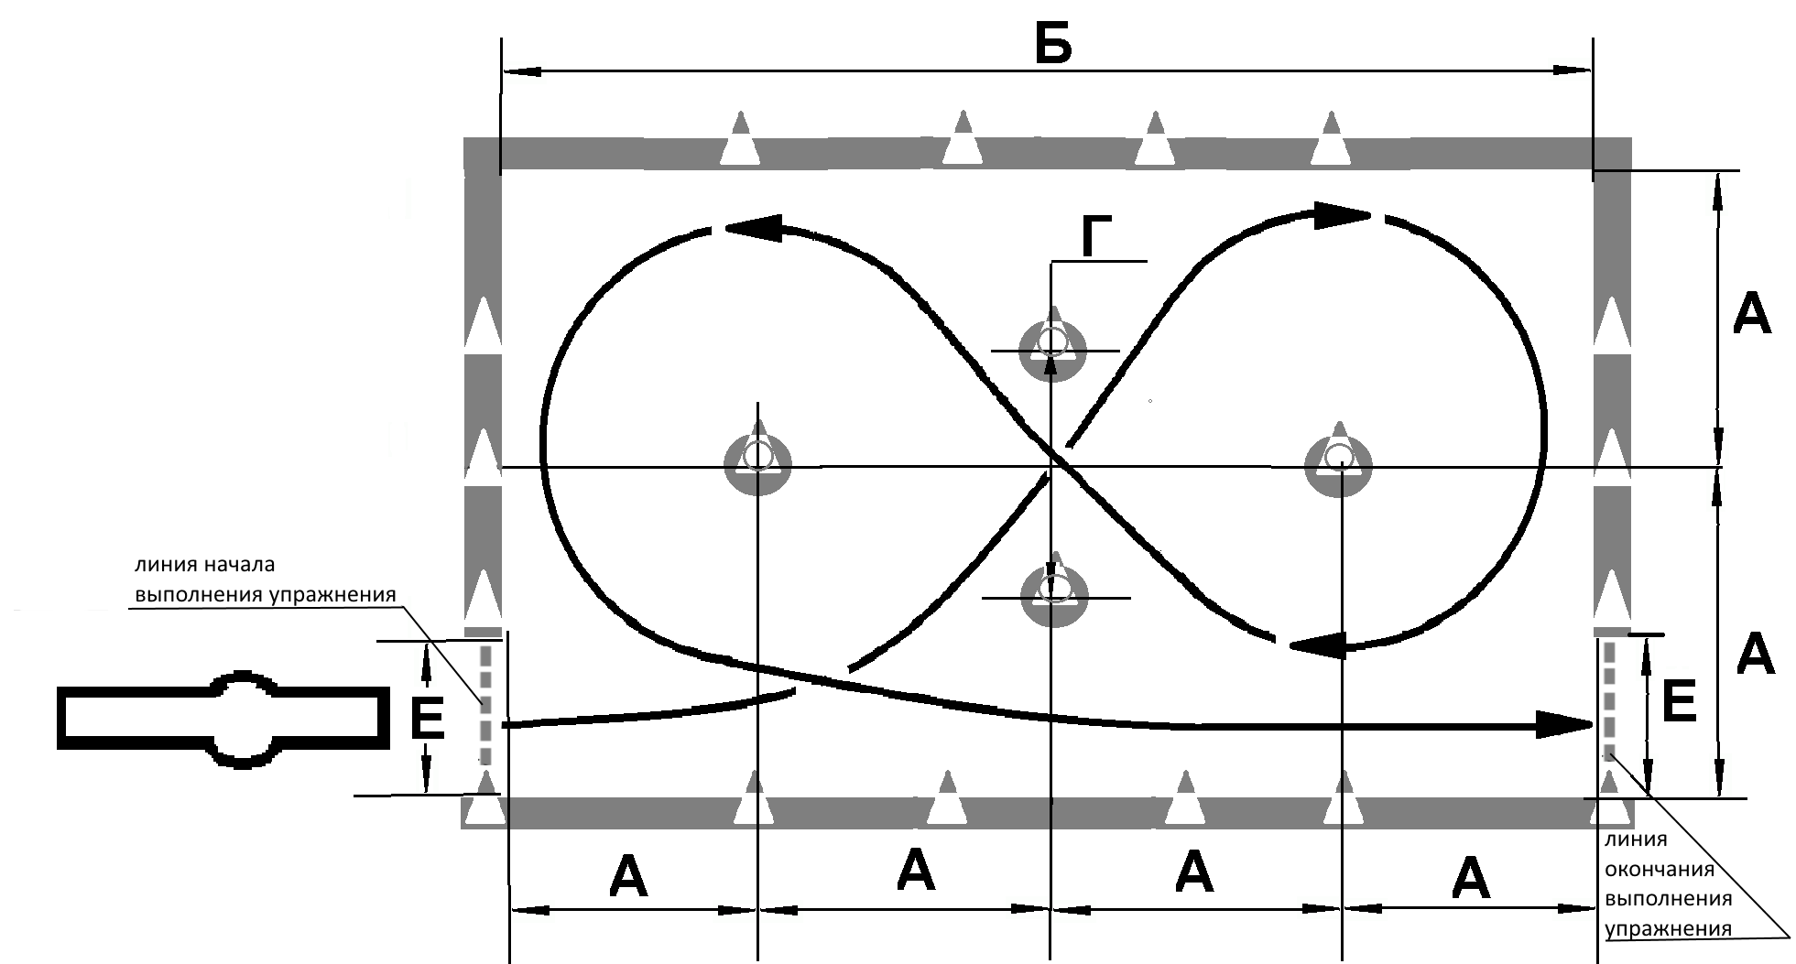

А  Б | 3 м  12 м | Г | 2 м | Е | 1,5 м | t | 35 сек
Рисунок 1. Схема и размеры элемента упражнения № 1 - «Габаритная восьмерка»
».
1.42.6.3 Схему рисунка 2 изложить в следующей редакции:
«
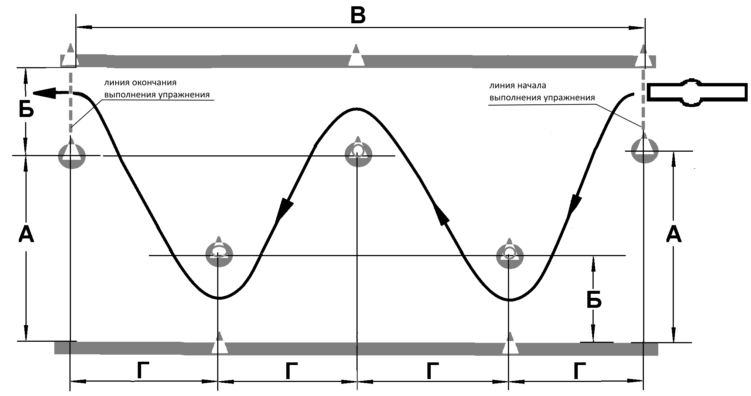
».
1.42.6.4. В подпункте 13.3:
1.42.6.4.1. В абзаце третьем слова «с левой и правой сторон» исключить.
1.42.6.4.2. Абзац четвертый исключить.
1.42.6.4.3. Рисунок 3 изложить в следующей редакции:
«
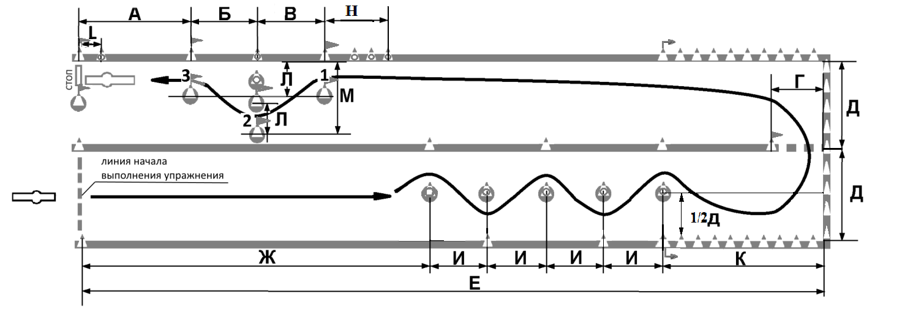
Схема «А» элемента упражнения № 1 «Скоростное маневрирование».
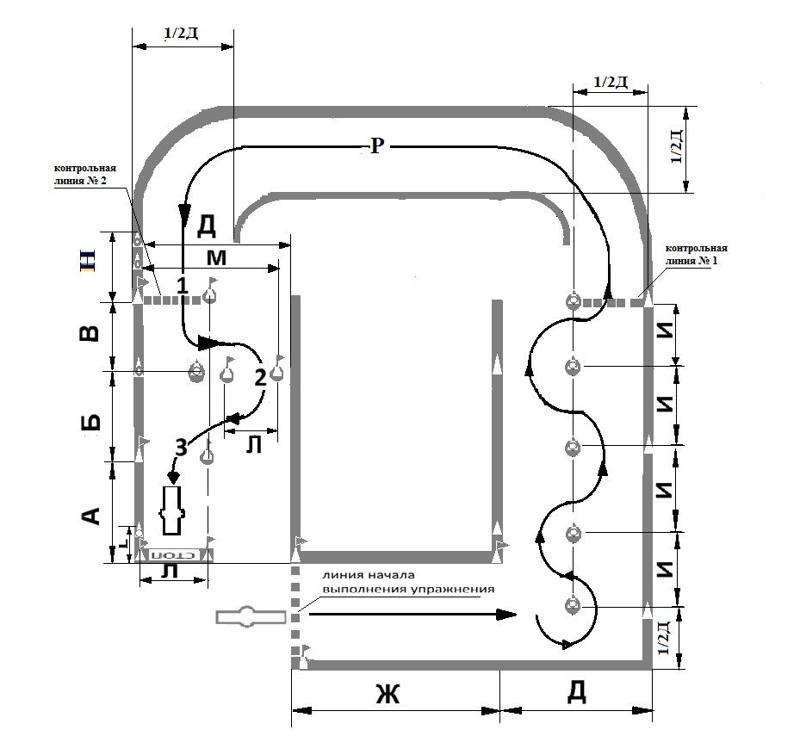
Схема «Б» элемента упражнения № 1 «Скоростное маневрирование».

A  Б  В  Г  Д | 12 м  8 м  10 м  4,5 м  5,5 м | Е  Ж  И  К  Л | 80 м  30 м  7 м  22 м  1,0 м | М  Н  L  Р*  t | 2,3 м  6 м  0,5 м  70 м  35 сек
* Расстояние по кривой между контрольными линиями № 1 и 2.
Рисунок 3. Схема и размеры элемента упражнения № 1 – «Скоростное маневрирование»
».
1.42.6.4.4. В абзаце седьмом после слов «в неподвижном состоянии, коснувшись» слова «одной ногой» заменить на слова «ногой (ногами)».
1.42.6.4.5. Дополнить абзацем десятым следующего содержания:
«Выполнение элемента упражнения в соответствии со схемой «Б» осуществляется в случае невозможности размещения элемента упражнения в переделах габаритных размеров автодрома, автоматизированного автодрома или закрытой площадки в соответствии со схемой «А».».
1.42.6.5. В абзаце пятом подпункта 13.4 после слов «в неподвижном состоянии, коснувшись» слова «одной ногой» заменить на слова «ногой (ногами)».
1.42.7. В пункте 14 схему рисунка 5 изложить в следующей редакции:
«
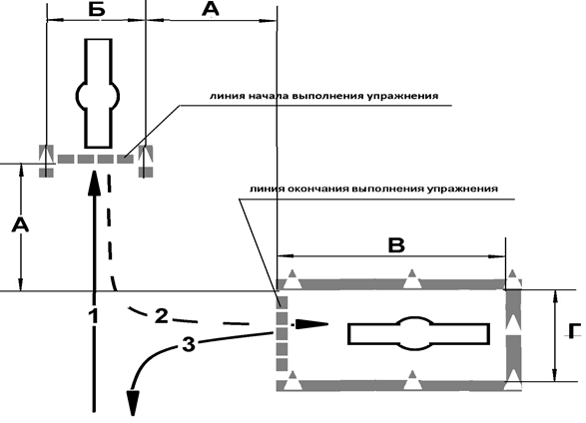
».
1.42.8. В пункте 15:
1.42.8.1. В подпункте 13.4 абзац четвертый после слов «от линии «СТОП»» дополнить словами «по проекции переднего габарита транспортного средства».
1.42.8.2. В абзаце пятом после слов «в неподвижном состоянии, коснувшись» слова «двумя ногами» заменить словами «ногой (ногами)».
1.42.8.3. Схему рисунка 6 изложить в следующей редакции:
«
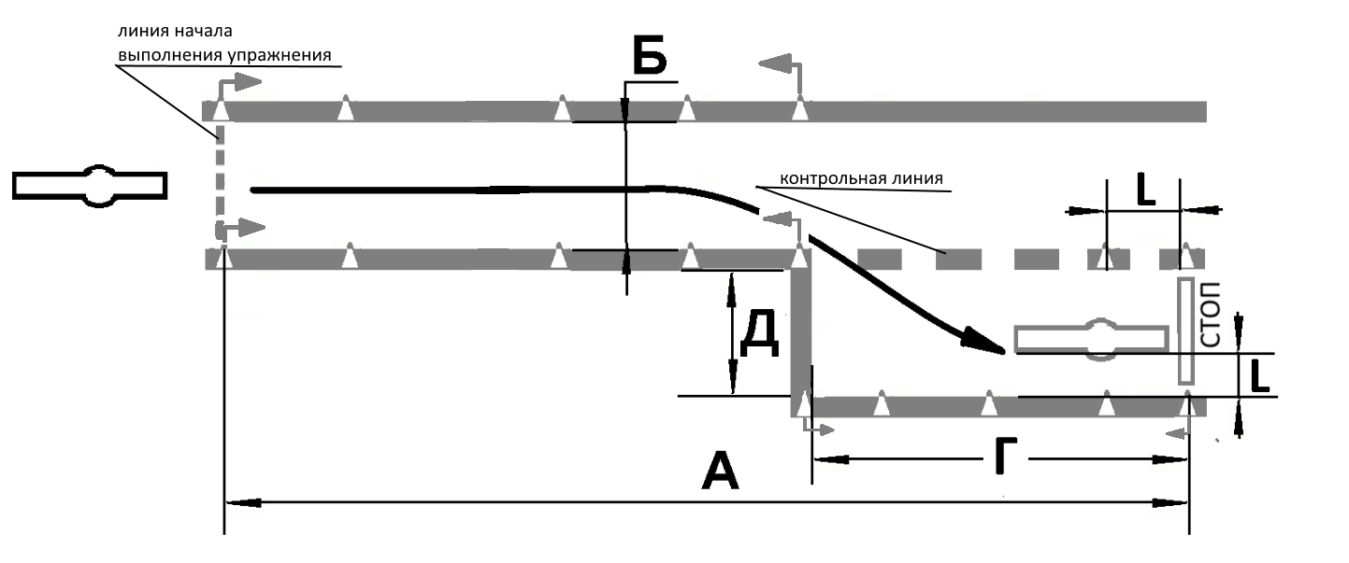
».

1.42.9. В пункте 16:
1.42.9.1. Абзац четвертый изложить в следующей редакции:
«по команде экзаменатора продолжает движение в прямом направлении, не допуская отката транспортного средства назад более чем на 0,3 м;».
1.42.9.2. В абзаце пятом слова «включает нейтральную передачу (при выполнении упражнения на транспортном средстве с механической коробкой переключения передач)» исключить.
1.42.10. В пункте 18:
1.42.10.1. Абзац второй подпункта 18.1 изложить в следующей редакции:
«Кандидат в водители поочередно совершает по заданной траектории левый и правый повороты либо правый и левый повороты в зависимости от схемы организации движения, применяемой на автодроме, автоматизированном автодроме или закрытой площадке (рисунок 8).».
1.42.10.2. В абзаце втором подпункта 18.2 после слов «траектории, используя» дополнить словом «однократное».
1.42.10.3. Абзац второй подпункта 18.3 изложить в следующей редакции:
«Кандидат в водители поочередно совершает по заданной траектории левый и правый повороты либо правый и левый повороты в зависимости от схемы организации движения, применяемой на автодроме, автоматизированном автодроме или закрытой площадке (рисунок 10).».
1.42.10.4. Таблицу к схеме рисунка 10 изложить в следующей редакции:
«
 | Категория (подкатегория) ТС
 | «В» и «В1» | «С1» и «D1» | «С» и «D»,  Rн* ≤ 9 м | «С» и «D»,  Rн* > 9 м
A  Б  R  α | 3,9 м  10,7 м  7,3 м  135° | 4,9 м  15,1 м  10 м  135° |  | Rн* – Rвн** + 2 м  Rн* + Rвн**  Rн + 1 м  135 °
* Rн – минимальный внешний габаритный радиус поворота транспортного средства.
** Rвн – минимальный радиус поворота внутреннего заднего колеса.
Рисунок 10. Схема и размеры элемента упражнения № 5 - «Змейка»
».
1.42.11. В пункте 19:
1.42.11.1. В абзаце третьем после слов «маневрируя задним ходом» дополнить словами «при однократном включении передачи заднего хода».
1.42.11.2. В абзаце четвертом слова «включает нейтральную передачу и» исключить.
1.42.11.3. Схему рисунка 11 изложить в следующей редакции:
«
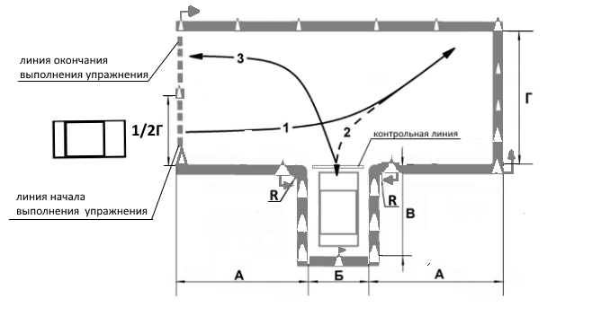
».
1.42.12. В пункте 20:
1.42.12.1. Дополнить абзацем вторым следующего содержания:
«после пересечения линии начала выполнения упражнения фиксирует транспортное средство в неподвижном состоянии;».
1.42.12.2. Абзац третий после слов «двигаясь задним ходом» дополнить словами «при однократном включении передачи заднего хода».
1.42.12.3. В абзаце четвертом слова «включает нейтральную передачу и» исключить.
1.42.12.4. Схему рисунка 12 изложить в следующей редакции:
«
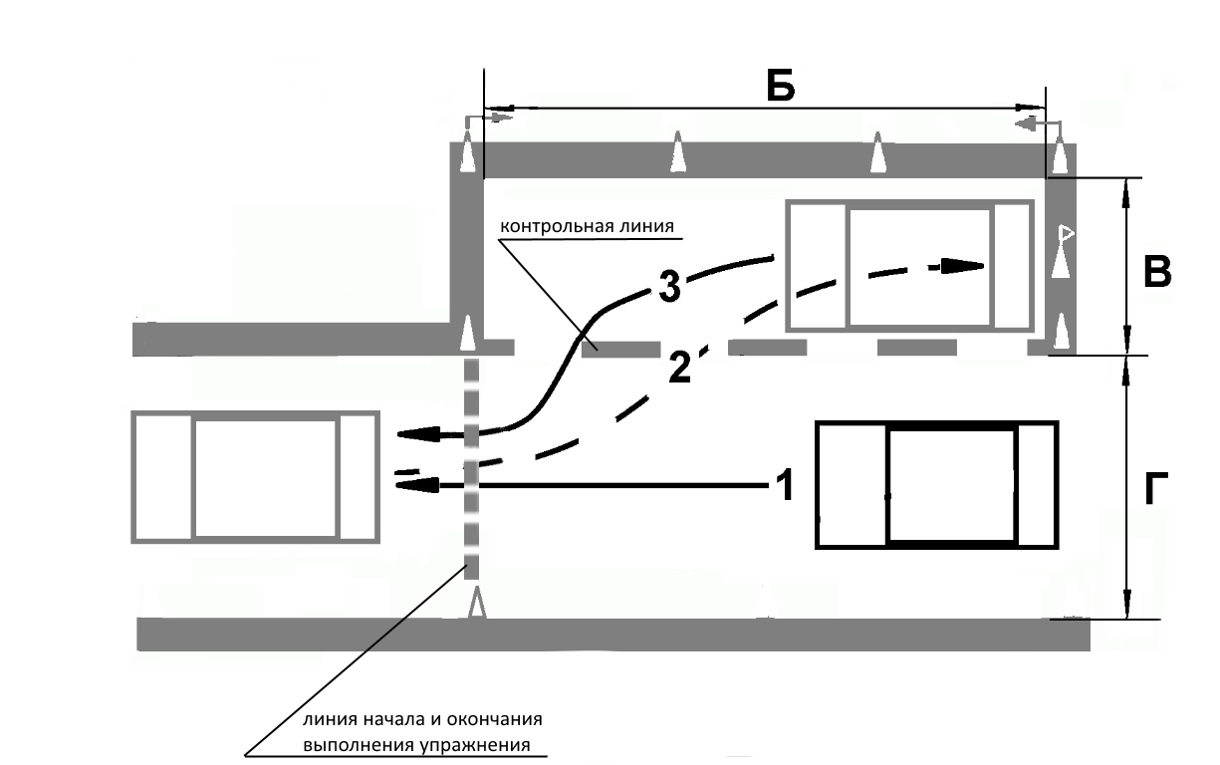
».
1.42.13. В пункте 25:
1.42.13.1. В абзаце четвертом слова «включает нейтральную передачу и» исключить.
1.42.13.2. Схему рисунка 16 изложить в следующей редакции:
«
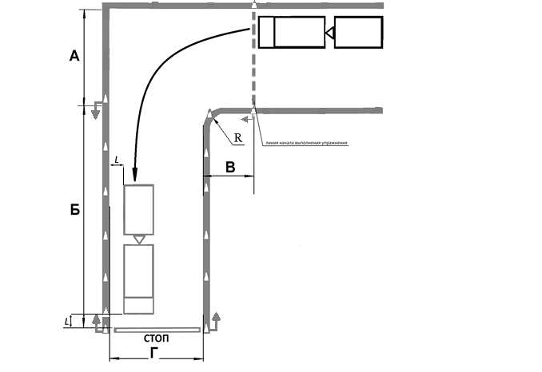
».
1.42.14. В пункте 26:
1.42.14.1. В абзаце четвертом слова «включает нейтральную передачу и» исключить.
1.42.14.2. Схему рисунка 17 изложить в следующей редакции:
«
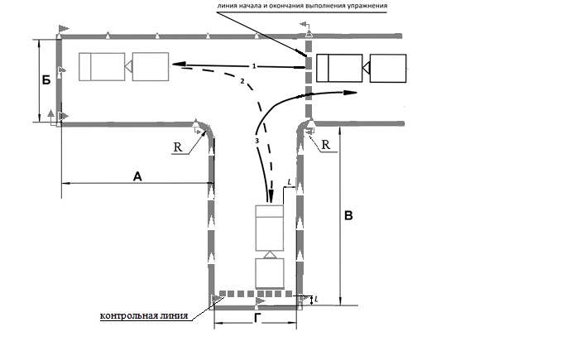
».
1.41.14. В пункте 27:
1.41.14.1. дополнить абзацем вторым следующего содержания:
«после пересечения линии начала выполнения упражнения фиксирует транспортное средство в неподвижном состоянии;».
1.41.14.2. В абзаце четвертом слова «включает нейтральную передачу и» исключить.
1.41.14.3. Схему рисунка 18 изложить в следующей редакции:
«
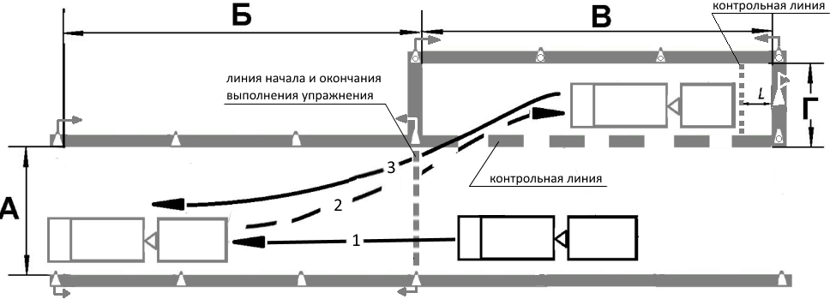

Зарегистрирован в Минюсте России 21 марта 2016 г., регистрационный № 41477.

